EK–5
İBRAHİM KAFESOĞLU ANADOLU LİSESİ
VATANSEVERLİK DEĞERİ UYGULAMA RAPORU

DEĞER ADI: VATANSEVERLİK (EKİM AYI)
1) Okulun Adı: İBRAHİM KAFESOĞLU ANADOLU LİSESİ Tarih: 31/10/2017

2) Okul Yürütme Kurulu Üyeleri: Beykul KÜPELİ, Ömer ÜÇLER, Perihan Özge YILDIRIM KAŞLI,
Fatma EROL, Ulaş ŞEKER, Mehmet DEMİRTAŞ, Caner BİÇER

3) Okul yürütme kurulu tarafından işlenen değer ile ilgili hazırlık toplantısı yapıldı mı?
Evet X Hayır
Yanıt “Hayır” ise gerekçesi:……………………………….…………………………………………………………

4) Okulda Değerler Eğitimi panosu oluşturuldu mu ve işlenen değer ile ilgili dokümanlar sergilendi mi?
Evet X Hayır
Yanıt “Hayır” ise gerekçesi:……………………………………………………….…………………………………

5) Okulunuzda değeri en iyi yaşatan öğrencileri seçip tüm öğrencilerin karşısında ödüllendirdiniz mi?
Evet X Hayır
Yanıt “Hayır” ise gerekçesi:………………………………………….………………………………………………

6) Kurum web sitenizde değerler eğitimi sayfası oluşturup değer ile ilgili içerik eklediniz mi?
Evet X Hayır
Yanıt “Hayır” ise gerekçesi:………………………………………………………………….………………………

7) Kurum web sayfanızda değeri en iyi yaşatan öğrencileri resmini ekleyerek ilan ettiniz mi?
Evet X Hayır
Yanıt “Hayır” ise gerekçesi:……………………………………………………………….…………………………

8) Değerler Eğitimi okul yıllık planının VATANSEVERLİK değerine yönelik bölümünde belirtilen etkinliklerden uygulanabilenler aşağıda belirtilmiştir.
Sınıf panolarında değerle ilgili dokümanlar sergilenmiştir.
Velilere ayın değeri ile ilgili bilgilendirmeler yapıldı.
Değerlerle ilgili basından örnekler sergilendi.
Örnek kişilerin hayatları anlatıldı.

9) Bu değer dönemine yönelik yapılan çalışmalar içerisinde okulunuzda uygulanan en verimli bulduğunuz en az üç etkinliği yazınız.
Sınıf panolarında değerle ilgili dokümanlar sergilenmiştir.
Velilere ayın değeri ile ilgili bilgilendirmeler yapıldı.
Örnek kişilerin hayatları sunum olarak izletildi.

10) Değerler Eğitimi uygulamasına yönelik genel olarak değerlendirme ve önerilerinizi yazınız.
Okulumuzda yapılan etkinlikler verimli oldu.

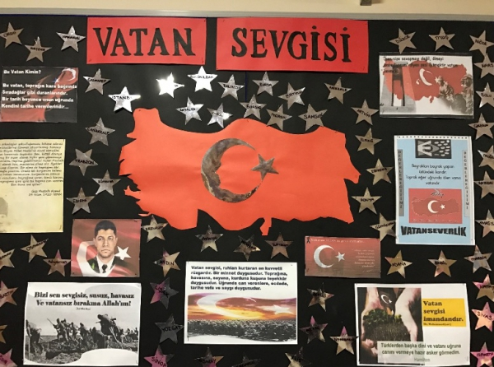

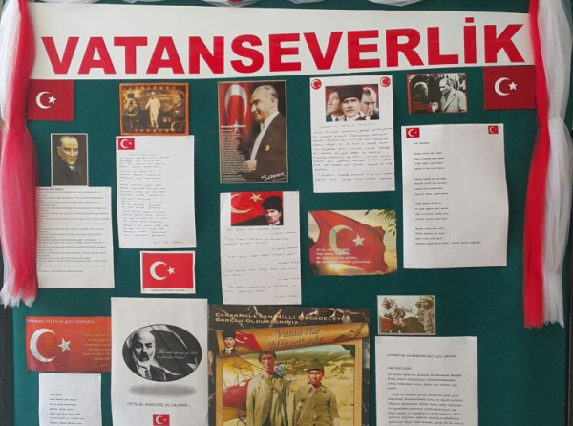

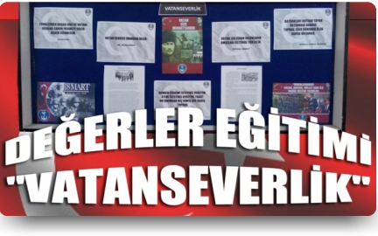

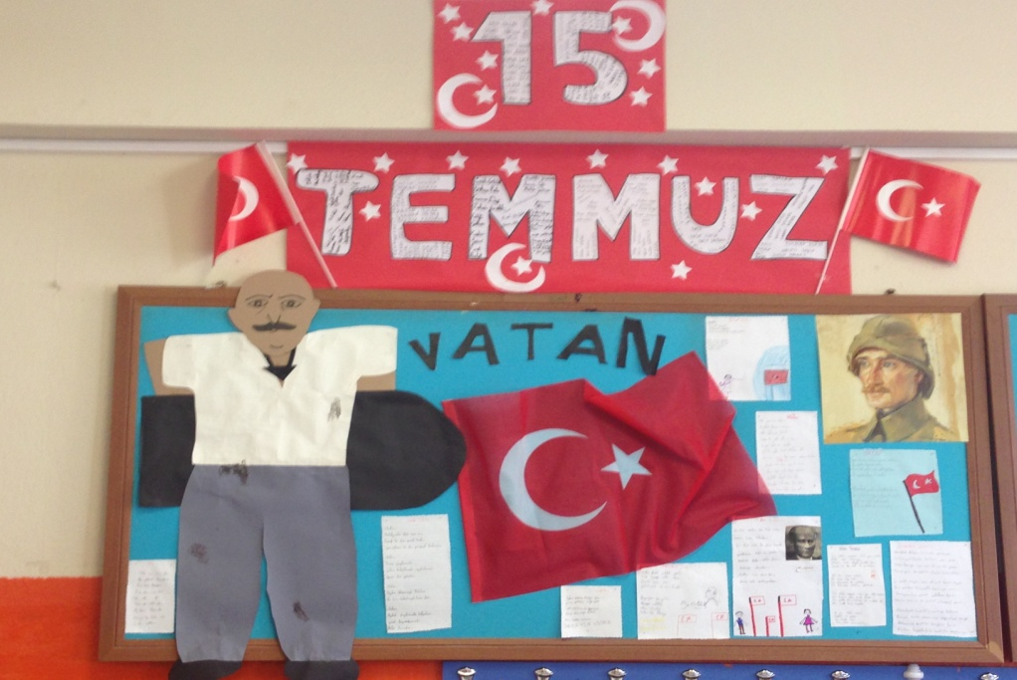

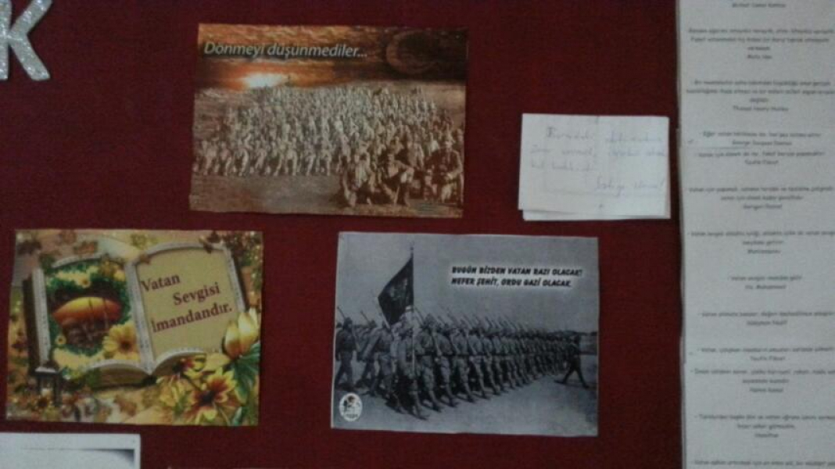

Beykul KÜPELİ
Okul Müdürü

